Vendredi 05 juin 2020
- Lecture
Lis chaque texte puis réponds à la question en faisant une phrase.

Julien a réussi à grimper en s’accrochant à l’écorce rugueuse. Il est déjà à deux mètres du sol. Il essaie maintenant d’attraper la première branche.
Où Julien est-il monté ?
..........................................................................................................................................................................
Pauline est en colère : les autres enfants font beaucoup trop de bruit et la dérangent. Pourtant ici, il y a des consignes à respecter : il faut chuchoter et ranger les albums dans les bons casiers.
Où se trouve Pauline ? ..........................................................................................................................................................................

Pour ne pas me perdre dans la cour de la ferme, je suis ma maman partout. Les autres animaux me surnomment « petite boule jaune ». J’adore picorer le grain.
Qui est Petite boule jaune ? .........................................................................................................................................................................
- Orthographe
- Lire et épeler les noms : le nez, chez – assez – un rocher – un goûter – un cahier – un berger – léger – un panier
- Lire et épeler les mots dans lesquels nous voyons « er »
- Lire et épeler les mots dans lesquels nous voyons « ez »

- Recopie les mots suivants dans le tableau
le nez – le rocher – chez – assez – goûter – un cahier – un berger – léger – un panier
ez | er
................................................................  ................................................................  ................................................................  ................................................................  ................................................................ | ................................................................  ................................................................  ................................................................  ................................................................
- Complète les phrases avec les mots ci- dessus (une fois chaque mot, la première lettre est donnée entre parenthèses)
Regarde ce (r)..................................est (a) ..................................(l) pour que je le soulève !
Pinocchio va (c) .................................. sa marraine la fée, il dit qu’il a perdu son (c) ......................... et son (g) .................................., son (n) .................................. s’allonge car il ment !
Le (b) .................................. garde ses moutons dans la plaine
Dictée
Mon panier est assez grand pour que j'y mette mon goûter et mes cahiers et il est assez
léger pour que je puisse le porter sur le chemin qui va chez Nino. Mais je n'arriverai pas
à grimper sur les rochers. Le berger met le nez dehors, il neige.

Aide à apporter aux élèves :
Pour trouver la lettre muette à la fin du mot « grand », on peut dire que le féminin de « grand » c’est « grande ».
Insister sur « mes cahiers » leur demander si on a un seul cahier ou plusieurs cahiers.
Pour choisir entre « et » ou « est » : si on peut remplacer par était alors on écrit « est ». Si on peut dire « et puis » alors on écrit « et »
Le verbe « porter » est à l’infinitif.
Nino est un nom propre.
Le verbe « grimper » est à l’infinitif.
Leur donner l’orthographe des mots surlignés en jaune.

- Grammaire
- Conjugue le verbe avoir au présent
J’............................... faim Tu ...............................soif
Il ............................... de la chance. Nous ...............................un cadeau.
Vous ...............................une jolie voiture Elles ...............................un beau vélo.
Léa ...............................un petit chien J’............................... une montre rouge.
- Révision : conjugue les verbes du tableau au présent.
 | avoir | sauter | monter | pousser
Vous
Tu
Nous
Je/ J’

- Calcul
- Pose en colonnes puis effectue
97 – 36 = | 358 – 218 = | 163 - 52 =

- Les nombres
- Compte le nombre de ballons. Fais les paquets de 10 (puis de 100 si nécessaire) et complète le tableau de numération.
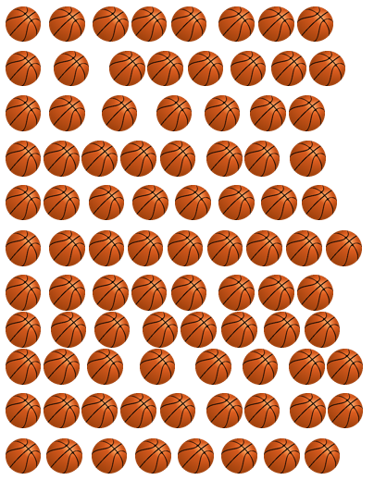
C | D | U

Il y a ……… ballons.
- Calcul

Observe comment on compte les carreaux de chocolat :
4 + 4 = 8
2 lignes de 4 carreaux :
2 x 4 = 8

A ton tour ! Complète :
… + … + … = …
… lignes de … carreaux :
… x … = …

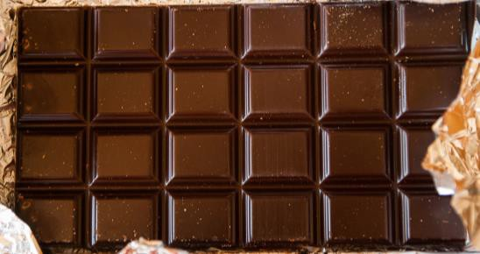
… + … + … + … = …
… lignes de … carreaux : … x … = …

Complète :

Nombre de carreaux de chocolat :
… x … = …

